 **Sommer-Ferienprogramm 2025 auf dem**

**Auch im Sommer 2025 möchten wir euch wieder ein lustiges und abwechslungsreiches Programm bei uns auf dem Erlebnishof Strasser anbieten!**

**Folgende Termine stehen für euch bereit:**

* **Kindernachmittag am 4. Juli 2025**
* 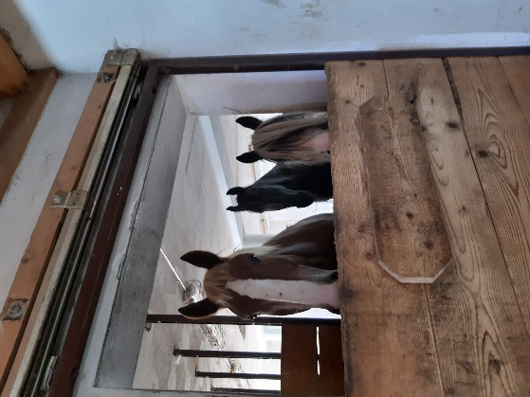**Kindernachmittag am 8. Juli 2025**
* **Kindernachmittag am 11. Juli 2025**
* **Kindernachmittag am 15. Juli 2025**
* **Kindernachmittag am 18. Juli 2025**
* **2-Tages-Camp von 23.-24. Juli 2025**
* **Kindernachmittag am 5. August 2025**
* **Kindernachmittag am 8. August 2025**
* **Kindernachmittag am 12. August 2025**
* **Kindernachmittag am 19. August 2025**
* **Kindernachmittag am 22. August 2025**
* **2-Tages-Camp von 26.-27. August 2025**
  + **jeweils von 14:00 – 18:00 Uhr**

**An allen Nachmittagen gibt es unterschiedliches Programm, welches die Kinder selbst bestimmen dürfen, je nach Lust und Laune!**

**Wir machen lediglich Vorschläge, wie zum Beispiel Geschicklichkeit auf dem Pferd, wir lernen selbständig ein Pferd zu führen, Zirkuslektionen mit dem Pferd, Kutsche fahren, Pferdepflege, verschiedene Spiele rund um das Thema Pferd, wir lernen die anderen Tiere auf dem Hof kennen, Spiel und Spaß, ……. uvm.**

**Die Nachmittage finden ohne Begleitung von Erwachsenen statt. Die Kinder können ab einem Alter von 5 Jahren teilnehmen. Eine Altersgrenze nach oben gibt es nicht. Wir werden das Programm so gestalten, dass für ALLE etwas dabei sein wird. Wir möchten auf alle Bedürfnisse der Kinder einzeln eingehen, daher gibt es nur begrenzte Teilnehmerzahlen.**

**Kosten: Euro 40,-- pro Nachmittag (inkl. Getränke und Jause)**

**Euro 35,-- pro Nachmittag ab einer Teilnahme von mind. 2 Nachmittagen**

**Euro 65,-- pro 2-Tages-Camp (inkl. Getränke und Jause)**

**Die Teilnahme an mehreren Nachmittagen ist möglich (vergünstigter Preis).**

**Da es möglich ist, auch Indoor-Programm zu machen, finden die Nachmittage bei jedem Wetter statt. Bitte festes Schuhwerk und einen Helm (Fahrradhelm) mitbringen.**

**Wir bitten um Voranmeldung unter Tel.: 0664/1231001 oder**

**E-Mail** [**kontakt@erlebnishofstrasser.com**](mailto:kontakt@erlebnishofstrasser.com) **bis spätestens 30. Juni 2024.**

**Wir freuen uns auf euer Kommen!**